Nadchodzi wiosna

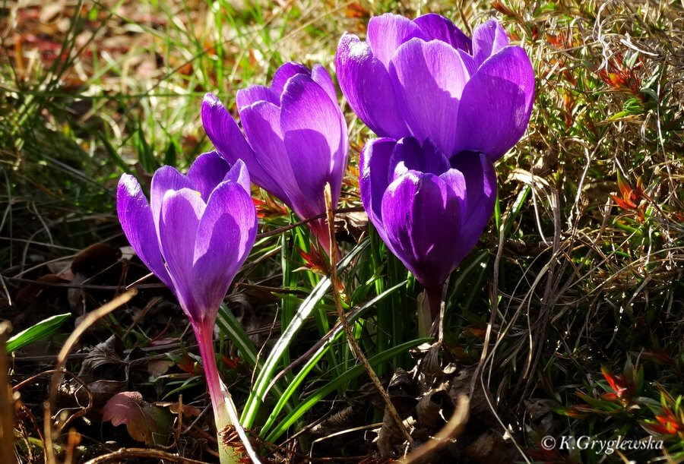

Cele:
- znajomość oznak wiosny
- utrwalanie miesięcy oraz pór roku
- poznanie litery „j, J”
- doskonalenie małej motoryki
- utrwalanie pojęcia litery, cyfry oraz liczby,
- znajomość pierwszych wiosennych kwiatów,
- utrwalanie wyglądu i części ciała człowieka.

